Модели адаптивного управления изложением материалов в электронных курсах для дистанционного обучения

Д.Н. Леванов
Введение
Система образования в современных условиях приобретает ряд существенных изменений. Прежде всего, это связано с развитием информационных технологий. Качественно новый способ обмена знаниями между заинтересованными лицами обеспечивает электронное обучение. Уровень образования является одним из основных показателей благополучия граждан и процветания страны, поэтому, важным в настоящее время становится вопрос стимулирования полезного использования информационно-коммуникационных устройств с целью саморазвития. Несомненно, весомую роль в этом процессе должен возложить на себя потенциал научно-педагогических кадров. От того, как качественно и доступно будут организованы передача знаний и опыта будущим специалистам, а также взаимодействие между учебными заведениями, будет зависеть прогресс, рациональность и эффективность преодоления кризиса, в том числе дефицита кадров [1, 2, 3].
В статье представлена формализация и математическое обоснование моделей адаптивного изложения учебного контента в электронных курсах.
Постановка проблемы, формулирование цели и задач
В большинстве отечественных и зарубежных систем управления обучением LMS (Learning Management Systems) уже реализована поддержка стандарта SCORM (Sharable Content Object Reference Model), который де-факто стал международным [4, 5, 6]. Между тем, предоставляемый LMS функционал учета успеваемости конкретного пользователя реализован недостаточно полно, поскольку предполагает получение только процента/балла за прохождение курса/раздела/модуля и/или тестирования. В целях непротиворечия стандарту и отправке объективных данных в LMS, возникает необходимость в разработке новых моделей и методов анализа взаимодействия с пользователем на уровне электронного учебного курса.
Разного рода воздействия на обучающегося пользователя со стороны окружающей среды отражаются на его психофизиологическом состоянии, которым нельзя пренебрегать в момент изучения электронного курса. Так как человеческий фактор влечет серьезные последствия на транспорте, в электроэнергетике, космической отрасли и др. областях, он не может быть проигнорирован в электронном обучении. Для минимизации вероятности возникновения ситуации, когда учебные материалы недостаточно усвоены в связи с отвлеченностью внимания или забывчивостью пользователя, могут быть использованы модели адаптивного стимулирования процесса изложения контента [7].
Каждый пользователь электронного курса имеет уникальные способности к восприятию учебных материалов. Одним требуется получение краткой справочной информации, другим – детальные разъяснения. Важной становится задача реализации возможности управления траекториями изложения контента. Для принятия решения о том, какая информация будет наиболее приемлема конкретному пользователю, могут быть использованы методы анализа индивидуальных характеристик, а также результаты тестовых мероприятий [7, 8, 9].
На основе обозначенных выше проблем сформулирована цель исследования, которая заключается в разработке моделей, имитирующих поведение преподавателя при положительной/отрицательной обратной связи. Цель предполагает решение следующих задач:
- задача отправки объективных показателей успеваемости в систему управления обучением;
- задача адаптивного стимулирования полного изучения пользователем материалов электронного курса с учетом человеческого фактора;
- задача реализации адаптивного изложения учебных материалов для конкретного пользователя/категории пользователей.
Двухфакторная модель КСАУ (классификаторы событий – анализатор управления)
Модель позволяет производить объективный расчет показателя прохождения курса, раздела или модуля.
Предположим, разработан электронный курс C (рис.1), состоящий из N слайдов $s_{0},s_{1},…,s_{N}$.
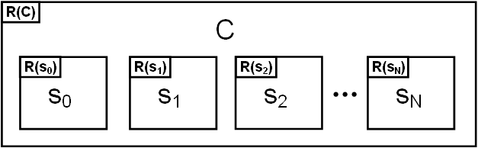
Рис. 1. – Модель курса С
Необходимо определить степень проработки курса пользователем. На первый взгляд может показаться, что достаточно подсчитать сумму событий обращения к каждому слайду или, в расширенном варианте – количество кликов мышью по всем представленным на слайдах интерактивным элементам и сравнить с неким числом (именно так и делается на сегодняшний день). Однако здесь не учитывается факт, что действия могли быть совершены бездумно, материал слайда не проработан, а в статистических данных указано 100% прохождение курса. Подобная ситуация приводит к критике разработчика, так как возникает вопрос о качестве подготовки учебных материалов, поскольку результаты обучения по итогам контроля оказываются ниже уровня проработки курса пользователями.
В целях преодоления данной проблемы может быть использован анализ расширенного набора событий, предпринимаемых пользователем, таких как время просмотра, динамика мыши, учет повторяющихся событий и т.д. Но такой подход лишь усложняет процесс разработки, увеличивая сроки и стоимость проекта. В связи с этим возникает необходимость оптимизации применяемых сегодня моделей оценки уровня проработки учебных материалов пользователями.
В качестве альтернативы используемым сегодня моделям может быть рассмотрена двухфакторная модель КСАУ (классификаторы событий – анализатор управления). Модель описывает доступный и быстрый для реализации способ анализа действий пользователя при изучении электронного курса, основанный на классификации пары событий («запуск элемента» и «время взаимодействия с элементом») для всех составляющих курса, начиная с интерактивного элемента контента и заканчивая слайдом. R(b), R(t), R(j₀) … R(j_{K}), R(s₀) … R(s_{N}) – классификаторы событий, R(С) – функция вычисления успеваемости (анализатор управления) для передачи результата в LMS. Анализатор управления выполняет расчет величины, объективно отражающей степень проработки материалов.
Курс C содержит множество слайдов S, число которых составляет $N=\left|S\right|$. Множество слайдов выразим в виде характеристического предиката: $S=\left\{s_{i}|i∈Z\right\},0<\left|S\right|<∞$. Z – множество целых чисел. Каждый слайд электронного курса содержит интерактивные элементы контента $J=\left\{j_{0},j_{1},…,j_{i}\right\},i≥0,\left|J\right|<∞,K=\left|J\right|$, где K – количество элементов на слайде.
Слайд и каждый содержащийся на нем элемент обладают парой свойств:
$B_{2}=\left\{b|b∈Z∧(b=0∨b=1)\right\},\left|B\right|<∞$ – свойство, определяющее факт совершения события обращения пользователем к слайду или какому-либо интерактивному элементу слайда. Функция вычисления результата:
$R(b)=\left\{\begin{matrix}0,b=0 \\ 1,b=1\end{matrix}\right.$ (1)
$T=\left\{t|t∈Z∧t≥0\right\},\left|T\right|<∞$ – свойство, определяющее время взаимодействия пользователя с элементом [сек.]. Функция вычисления результата $R(t)=\left\{\begin{matrix}0,t<3 \\ 1,t≥3\end{matrix}\right.$. Время взаимодействия со слайдом предлагается рассчитывать по формуле $R(t_{s})=\left\{\begin{matrix}0,t_{s}<5 \\ 1,t_{s}≥5\end{matrix}\right.$.
b_{s}, t_{s} – аргументы функции R, выражающие показатели успеваемости по слайду, а b_{j}, t_{j} – по интерактивному элементу контента. Алгоритм расчета успеваемости по курсу выглядит следующим образом:
$R(C)=\sum_{i=0}^{N}{\frac{R(s_{i})}{N}}$ [% или баллов]
$$R(s_{i})=\left\{\begin{matrix}0,R(b_{s})=0∨R(t_{s})=0 \\ \text{100}⋅\sum_{k=0}^{K}{\frac{R(j_{k})}{K},K>0} \\ \text{100}⋅R(t_{s}),K=0\end{matrix}\right.$$
$$R(j_{k})=\left\{\begin{matrix}0,R(b_{j})=0∨R(t_{j})=0 \\ 1\end{matrix}\right.$$
Таким образом, в отличие от подхода, используемого сегодня на практике, вводится показатель времени, позволяющий объективно оценивать пользователя. Пороговые значения 3 сек. – для интерактивных элементов и 5 сек. – для слайдов выбраны условно в качестве демонстрации и могут быть изменены исходя из специфики предметной области, которой посвящен разрабатываемый электронный учебный курс и на основе мнений экспертов – преподавателей.
Модель ГДК
Зачастую представленные в электронных курсах материалы могут быть достаточно объемными (100 и более слайдов) и гарантировать обеспечение их полного изучения конкретным пользователем очень сложно, поскольку скрытая на некоторых слайдах информация может быть лишена подсказок (фактор ошибок разработчиков) и проигнорирована или случайно пропущена в результате отвлеченности внимания обучаемого (фактор невнимательности пользователя). Во избежание подобных казусных ситуаций и обеспечения адаптивности учебного контента предлагается новая адаптивная модель управления последовательностью изложения материалов ГДК – модель генерации динамического контента, формальное описание которой состоит в следующем. Не пройденный по тем или иным причинам материал динамически размещается на следующих этапах изучения курса, возможно, даже с учетом контекста. К примеру, на слайде $s_{i}$ пользователем не был пройден материал во всплывающем окне (не нажата кнопка, отвечающая за вызов всплывающего окна, и не истекло отведенное на изучение время). Тогда, на слайде $s_{i+1}$ динамически вставляется еще один экземпляр этой кнопки и таким образом вероятность того, что данный блок информации будет пропущен обучаемым, стремится к минимуму. Такой подход может позволить значительно повысить качество электронного обучения, поскольку способствует локализации фактора ошибок разработчиков и фактора невнимательности пользователей. Существующая на сегодняшний день технологическая база позволяет реализовать предложенную модель на практике. Математическая модель ГДК в общем случае может быть выражена следующим образом: $M(s_{i})$ – функция хранения пропущенных пользователем материалов, которая принимает ссылки на интерактивные элементы контента или на слайды с характеристиками $R(b_{j})=0∨R(b_{s})=0$, что следует из (1). Обозначим через $L(j_{k}),L(s_{i})$ ссылки на неизученные элементы, тогда
$$M(s_{i})=\left\{\begin{matrix}L(s_{i}),R(b_{s_{i}})=0 \\ L(j_{k}),R(b_{j_{k}})=0 \\ 0\end{matrix}\right.$$
Модель реализует структуру, подобно глоссарию или содержанию курса, когда в специально отведенную область памяти записываются ссылки на материалы, которые пользователь пропустил при изучении, и к которым он всегда может вернуться, получив уведомление. В результате гарантируется полное прохождение материалов курса, если конечно пользователь в этом заинтересован.
Модель АУМЭК
Разработка нескольких сценариев для одного электронного курса осложняется трудоемкостью подготовки. Связано это с необходимостью проявления творческого подхода и, как следствие, неприемлемых временных и материальных затрат. К тому же, особенности реализации индивидуального подхода с учетом базы экспертных суждений в совокупности определяют нетривиальную задачу. Поэтому, на сегодняшний день модели, разработанные по принципу нескольких вариантов сценария, ограничиваются двумя или максимум тремя вариантами изложения и требуют дополнительных обоснований с позиции как психолого-педагогических, так и эмпирических исследований на основе теории интеллектуальных систем [10, 11, 12].
В основе идеи модели АУМЭК (адаптивное управление материалами электронного курса) лежит следующая особенность. Каждый пользователь имеет индивидуальные способности к восприятию информации. Одним достаточно кратких справочных данных для усвоения основных положений изучаемого предмета, преподносимых посредством электронного курса, другим – требуется тщательное, подробное изложение с примерами и повторением. В связи с этим подразумевается подготовка специалистами (педагогами, психологами, экспертами предметной области, сценаристами-методистами) нескольких стратегий (сценариев) последовательности изложения материалов электронного учебного курса. В качестве критериев для переключения сценариев в процессе изучения курса в рамках модели могут быть рассмотрены следующие показатели:
- степень проработки материала текущей единицы информации (слайда, модуля, главы);
- результаты предварительного или промежуточного контроля знаний;
- другие показатели, связанные с анализом психофизиологических характеристик пользователя.
При этом, оповещение пользователя о том, что последующая информация в курсе будет излагаться в подробном или упрощенном варианте может быть организовано различными способами или отсутствовать.
Таким образом, ставится задача классификации обучаемых по результатам анализа вышеперечисленных показателей на всем протяжении их взаимодействия с курсом при его прохождении. Однако, очевиден факт, что по всему множеству анализируемых параметров может быть выявлено неограниченное число категорий пользователей. То есть, с теоретической точки зрения, число категорий равно числу пользователей, изучивших курс, и возрастает с их увеличением. Но ввиду того, что число параметров может быть уменьшено путем абстрагирования в пользу наиболее существенных, а число категорий пользователей изначально заявлено, опираясь на экономическую целесообразность и здравый смысл, модель принимает реальные очертания. Приведем пример, демонстрирующий особенности модели АУМЭК. Допустим, разработано два сценария курса «Деловой этикет»:
- продвинутый (для опытных пользователей);
- базовый (для начинающих).
Структурная схема алгоритма изложения материалов курса представлена на рис. 2.
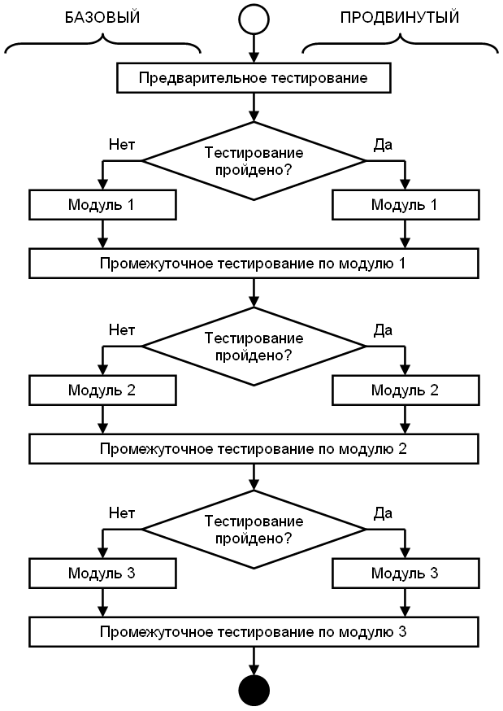
Рис. 2. – Структурная схема алгоритма изложения материалов курса «Деловой этикет»

После прохождения какого-либо этапа учебного курса, будь то модуль или слайд, вариант изложения материалов (сценарий) следующего этапа зависит от знаний, умений и навыков, приобретенных пользователем на текущем этапе. Гибкость реализации модели АУМЭК делает ее привлекательной для управления адаптивным взаимодействием с пользователями и уже сейчас некоторые варианты ее реализации используются на практике.
Следует заметить, что применение описанной выше модели ГДК совместно с моделью АУМЭК (гибридизация двух моделей) вполне может обеспечить сколь угодно сложное разнообразие контента для неограниченного числа пользователей. То есть становится объективной реальная возможность индивидуализации электронных учебных материалов.
Результаты
Основными результатами исследования являются:
- разработана двухфакторная модель КСАУ (классификаторы событий – анализатор управления), позволяющая производить расчет наиболее объективной оценки проработки учебных материалов пользователем;
- проведена формализация и математическое описание модели ГДК (генерация динамического контента), выполняющей функцию напоминания пользователю о пропущенных им материалах курса;
- предложены критерии и продемонстрирован один из вариантов реализации модели АУМЭК (адаптивное управление материалами электронного курса), основанной на переключении траекторий изложения материалов в процессе изучения.
Результаты исследования нашли практическое применение на этапах цикла разработки проектов в ООО «ЦРММ» (Центр разработки мультимедийных материалов), проверены с помощью эксперимента на кафедре моделирования информационных систем и сетей Российского государственного социального университета.
Заключение
Практическая значимость работы заключается в программной реализации предложенных моделей адаптивного диалога с пользователями и возможности их дальнейшего использования при разработке электронных учебных курсов. Результаты проведенного исследования нашли применение среди образовательных учреждений и коммерческих предприятий, занимающихся вопросами внедрения новых технологий и повышения эффективности в области электронного дистанционного обучения. Организации, заинтересованные в развитии предоставляемых услуг электронного обучения и стимулировании экономической выгоды найдут полезными многие аспекты данной работы при планировании стратегий обучения и повышения квалификации персонала компаний-клиентов, студентов и всех желающих.
Литература:
- Мотин, В.Н. Проблемные вопросы фундаментальной и прикладной науки [Электронный ресурс] // «Инженерный вестник Дона», 2007, №1. – Режим доступа: http://www.ivdon.ru/magazine/archive/n1y2007/41 (доступ свободный) – Загл. с экрана. – Яз. рус.
- Богуславский И.В., Флек М.Б. Концептуальные основы современного синергетического предприятия [Электронный ресурс] // «Инженерный вестник Дона», 2007, №1. – Режим доступа: http://www.ivdon.ru/magazine/archive/n1y2007/38 (доступ свободный) – Загл. с экрана. – Яз. рус.
- Ибрагимов И.М. Информационные технологии и средства дистанционного обучения [Текст]: учеб. пособие для студ. высш. учеб. заведений / И.М.Ибрагимов; под ред. А.Н.Ковшова. – 2-е изд., стер. – М.: Издательский центр «Академия», 2007. – 336 с.
- Advanced Distributed Learning (ADL), Sharable Content Object Reference Model (SCORM®) 2004 2nd Edition Overview, 2004. – 57 p.
- Gianluca Elia, Antonella Poce. Open Networked "i-Learning": Models and Cases of "Next-Gen" Learning", 2010. – 176 p.
- Maggie McPherson, Miguel Baptista Nunes. Developing Innovation in Online Learning: An Action Research Framework, 2004. – 161 p.
- Свиридов А.П. Статистическая теория обучения [Текст]: монография. – М.: Издательство РГСУ, 2009. – 576 с.
- Башмаков А.И., Башмаков И.А. Разработка компьютерных учебников и обучающих систем. [Текст] – М.: Информационно-издательский дом «Филинъ», 2003. – 616 с.
- Агапонов С.В. и др. Средства дистанционного обучения. Методика, технология, инструментарий. [Текст] / Авторы: Агапонов С.В., Джалиашвили З.О., Кречман Д.Л., Никифоров И.С., Ченосова Е.С., Юрков А.В. / Под ред. З.О.Джалиашвили. – СПб.: БХВ-Петербург, 2003. – 336 с.
- Жданов А.А. Автономный искусственный интеллект. [Текст] – М.: БИНОМ. Лаборатория знаний, 2008. – 359 с.: ил. – (Адаптивные и интеллектуальные системы.)
- David L. Poole, Alan K. Mackworth. Artificial Intelligence: Foundations of Computational Agents, 2010. – 683 p.
- Новосельцев В.И. и др., Теоретические основы системного анализа. [Текст] – М.: Майор, 2006. – 592 с.

